Рисуем руками
Очень простой способ нарисовать необычные и разнообразные картинки, используя тот инструмент, который всегда под рукой, а именно – руку самого художника. С самого маленького возраста можно рисовать пальчиковыми красками простые абстрактные картинки а когда ребёнок становится постарше можно усложнять задачу. Детская рука предоставляет широкие возможности для создания сюжетов, вот два самых простых.

Бабочка
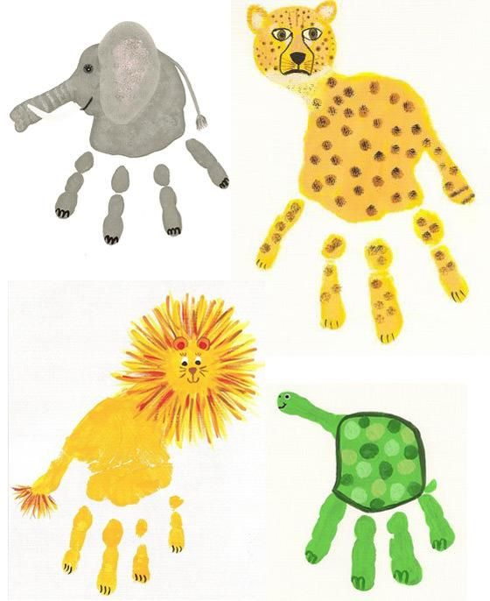Возьмите лист бумаги, положите его горизонтально. Согните пополам, хорошо зафиксируйте линию сгиба, затем лист разогните. Наберите на кисточку немного гуаши (пусть цвета ребёнок выберет самостоятельно), и покрасьте ладошку малыша. Если ребёнок хорошо и уверенно держит кисточку, то раскрасить собственную ладошку он может сам, это доставит ему массу удовольствия. Подушечки пальцев и ладонь лучше окрасить в разные цвета, это сделает рисунок более ярким.
Закрашенную ладошку юный художник прикладывает к листу бумаги. Основание ладони при этом должно находиться у линии сгиба листа. Так как крыло бабочки состоит из двух частей, то один раз ребёнок прикладывает ладошку, чуть повернув пальчики вниз рисунка, второй раз наоборот – развернув ладошку пальцами вверх.
Затем приложите к получившемуся отпечатку ладошек вторую половину листа – и у вас получится замечательная бабочка. Для достоверности можно нарисовать от руки туловище и головку бабочки или вырезать их из цветной бумаги и приклеить клеем

Отличный ва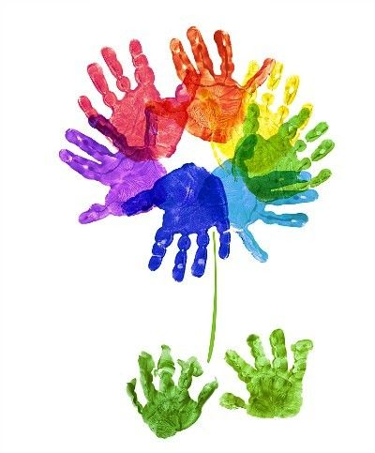риант изображения дерева при помощи всё той же руки, правда, теперь понадобится не только ладошка, но и часть руки выше кисти.
Техника проста: ребёнок окрашивает коричневой гуашью ладошку и кусочек руки чуть выше запястья, и прикладывает её к вертикально лежащему листу бумаги. Получается ствол дерева, которому осталось нарисовать листву. Здесь также возможны варианты: можно нарисовать её самостоятельно, а можно приклеить настоящие листики, собранные в осеннем лесу.

Картинки в штампах
Креативное решение, которое сделает любой рисунок неожиданным и привлекающим внимание – это рисование его элементов штампами.
Что такое штамп? Это кусочек основы, на котором вырезается либо закрепляется подручными средствами нужный рисунок.
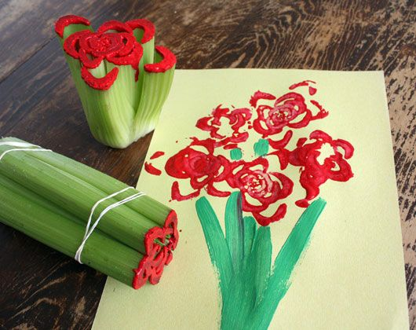Материалами для изготовления штампов может служить что угодно:
- клубни сырого картофеля;
- разрезанные пополам маленькие яблоки;
- пластилин;
- элементы конструктора Лего;
- крышечки от маленьких баночек ;
- спичечные коробки и нитки.

Картофельные штампы
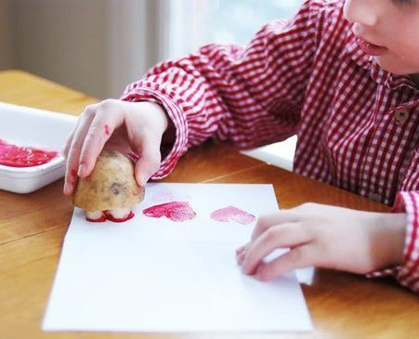Универсальный и недорогой материал для изготовления оттисков, который найдётся у всех.
- Выберите небольшие клубни, помойте и почистите их.
- Разрежьте клубень пополам. На получившейся поверхности штампа изобразите тот отпечаток, который хотите получить, допустим, это будет лист дерева.
- Ножом сделайте надрезы, имитирующие структуру листа. Затем окуните готовый штамп в краску и сделайте оттиск на заранее приготовленном листке бумаги.
- Для создания законченной композиции можно сделать необходимую заготовку, например, изображение ветки дерева, листочки на котором можно нарисовать полученным штампом.
Внимание: картофель быстро и хорошо впитывает краску, поэтому для получения оттисков разных цветов, каждый раз нужно использовать новый штамп (клубень картошки).

